建安区召开全区安全生产及应急管理

工作情况新闻发布会

5月31日，建安区人民政府新闻办公室组织召开2023年安全生产及应急管理工作情况新闻发布会，通报了今年以来安全生产和应急管理工作情况。今年1-5月份，全区未发生较大以上生产安全事故，安全生产形势持续稳定向好，为建安区全面贯彻落实二十大精神开局之年营造了良好的安全生产环境。

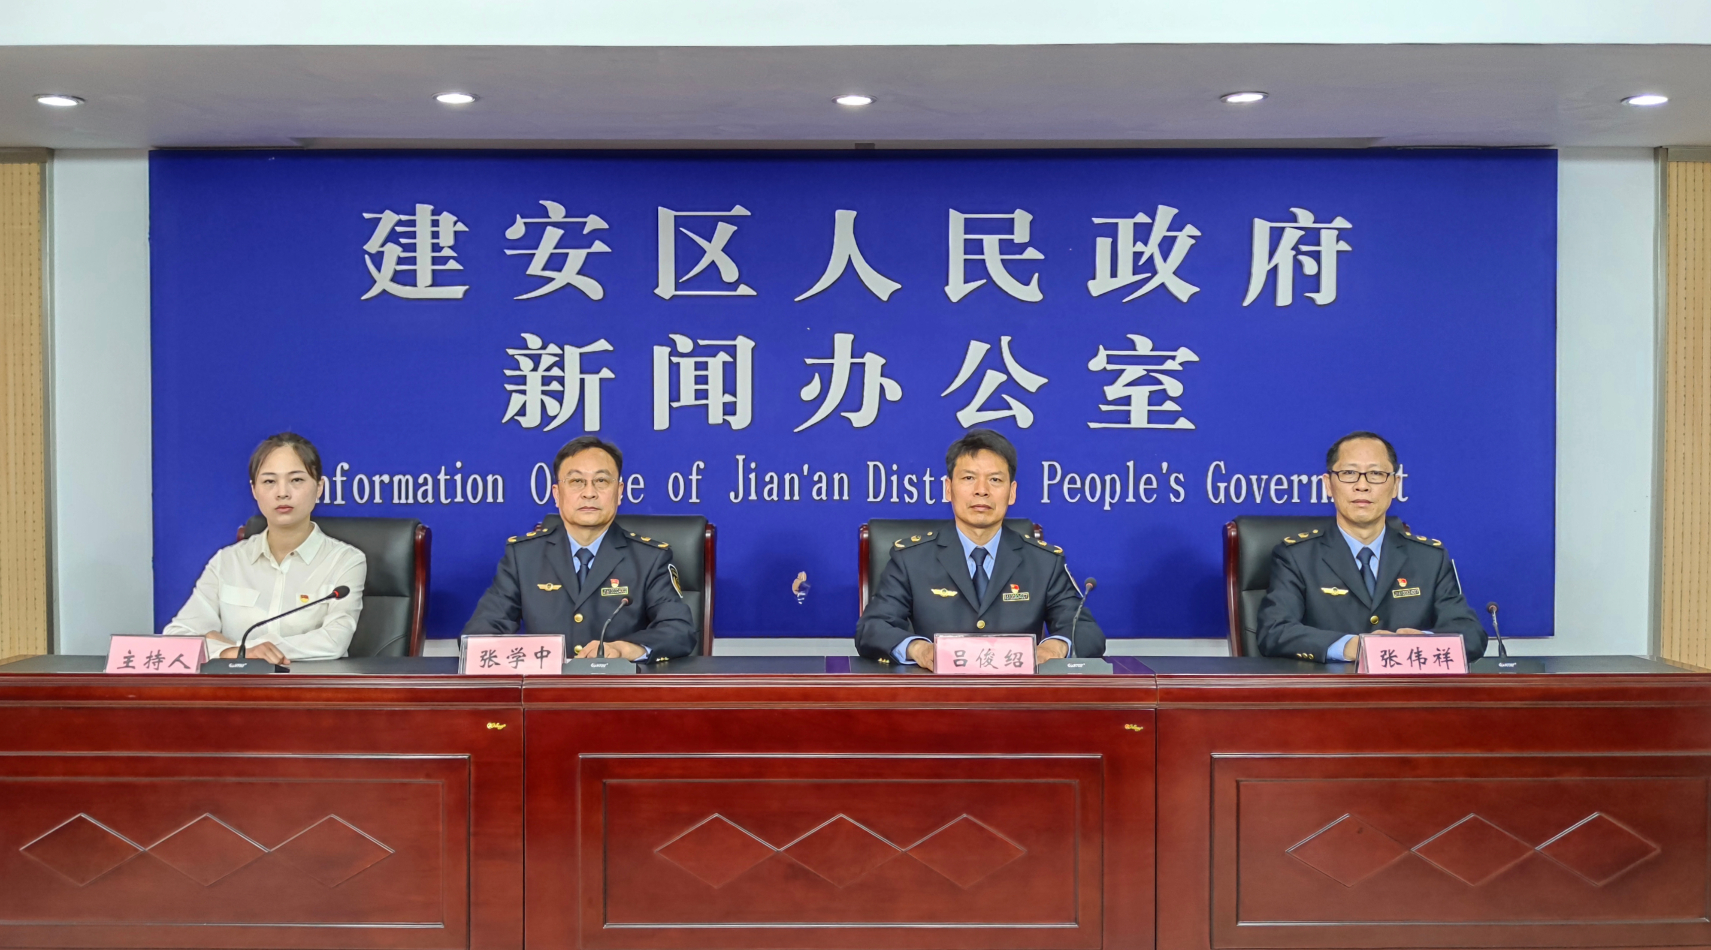
一、紧盯重点领域，狠抓问题整治。围绕双节、两会等重点时段，紧盯危险化学品、矿山、道路交通、消防、工贸、城乡建设等重点领域，通过暗访暗查、执法检查等方式，扎实开展安全生产专项整治工作。今年以来，全区排查各类企业单位2095家，整改问题隐患2126项，停产整顿23家，行政处罚13起，查处超载货车29辆、过境危化品运输车4辆，确保了全区安全生产形势持续稳定。
二、坚持问题导向，推进问题整改。2月24日-3月5日，省安委会第四考核巡查组考核巡查建安区企业4家、督促检查企业1家，反馈问题隐患32项。按照属地管理和“三管三必须”原则，截止目前，32处问题隐患已全部整改到位。
三、健全工作机制，开展专项整治。扎实推进瓶装液化石油气专项整治，共排查商户、用气单位1011家，存在问题隐患462家，完成整改267家，依法办理倒卖液化石油气案件7起，行政拘留7人，收缴非法液化气罐43个。5月20日，公安机关在桂村乡查封扣押非法经营危险化学品甲醇31.9吨。目前，案件正在进一步办理中。
四、强化责任措施，做好安全防范。区安委办组织暗访暗查组5组19人，检查生产经营单位12家，发现并整改问题隐患28条。区安委会6个专项检查组暗查暗访企业44家，交办整改问题隐患59条。全区各乡镇（街道）有关部门落实日排查日报告零报告制度，共出动检查组181组531人次，检查企业394家，发现并整改问题359项。
五、完善队伍建设，开展防汛演练
全区应急抢险队伍共2200余人，其中人武部民兵应急连120人、消防救援大队抢险救援队伍20人、区直单位后备应急抢险队伍1300余人、乡镇应急队伍800余人、社会救援力量（汉风救援队）20余人。按照全省防汛工作会议统一部署，5月12日，建安区组织6支抢险队伍960余人在如意湖开展了2023年度防汛抢险应急演练。通过演练，增强了全区应急抢险队伍实战能力、应急处置能力，为做好我区水库、河道、城区安全度汛提供了安全保障。
六、巩固工作成效，消防整治“回头看”。深刻汲取北京长峰医院 4·18 火灾事故教训，区消防大队抽查劳动密集型企业7家，发现并整改火灾隐患11处，各乡镇（街道）排查劳动密集型企业36家，整改问题隐患36处。区消安委办对100余家劳动密集型企业开展了集中约谈警示，进一步压实了企业消防安全主体责任。
七、认真核实灾情，落实资金发放。根据2022年建安区自然灾害情况，共有15个乡镇（街道）16168户34259人涉及冬春救助，10个乡镇（街道）63人涉及过渡期救助。截止春节前，473万元救助资金已按程序全部发放到群众手中。
发布会上，围绕今年防汛备汛措施、重大隐患排查整治2023年行动和第22个安全生产月活动安排等问题回答了媒体记者提问。区应急管理局领导与媒体记者进行了互动交流，并一一解答。河南日报、河南法治报、环球网、许昌日报等8家媒体参加新闻发布会。

